**REGULAMIN**

**Nowosądeckiej Ligi Debatanckiej**

**rok szkolny 2016/2017**

**1. Organizatorzy**

**1.1** Liderem *Projektu*Nowosądeckiej Ligi Debatancka [NLD] jest Urząd Miasta Nowego Sącza  
- Wydział Edukacji.

**1.2** Bieżące informacje na temat NLD znajdują się na stronie na stronie internetowej szkoły lidera zwanego Jokerem (w rok szkolnym 2016/2017 www.zsnr1.pl).

**2. Uczestnicy**

1. W Nowosądeckiej Lidze Debatanckiej uczestniczyć mogą jedynie szkoły ponadgimnazjalne   
   z terenu miasta Nowego Sącza.
2. Każda ze szkół może wystawić jedną reprezentację.
3. Drużyna z składa się z 5 osób.
4. Drużyna przystępuje do pojedynku w składzie: 4 mówców głównych oraz jeden kandydat na marszałka lub sekretarza

**2.5** W ramach jednej drużyny wszyscy uczestnicy muszą uczęszczać do j tej samej szkoły tworząc jej reprezentację.

**2.6** Opiekunem może być wyłącznie nauczyciel zatrudniony w szkole, która reprezentuje młodzież.

**3. Przebieg rozgrywek**

1. Rozgrywki NLD odbywają się w trakcie roku szkolnego.
2. W rozgrywkach NLD zgłoszone drużyny dzielone są na grupy, ilustracja na następnej stronie:

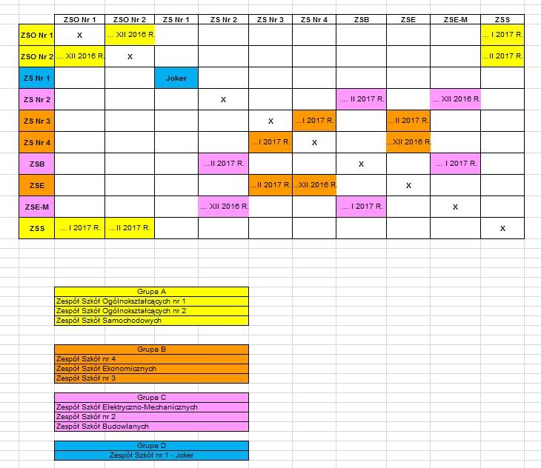

**3.3** W fazie grupowej rozgrywki odbywają się metodą „każdy z każdym”, w fazie półfinałoweji finałowej metodą pucharową: „przegrywający odpada”.

**3.4.** W fazie grupowej rozgrywki odbywać się będą według harmonogramu, opracowanegoprzez Lidera Projektu, w porozumieniu ze szkołami uczestniczącymi w projekcie. Harmonogram opracowany będzie nie później niż do końca października 2016.

1. W fazie półfinałowej spotykają się zwycięzcy poszczególnych grup.
2. Tematy oraz stronę Propozycji / Opozycji poszczególnych debat dla drużyn losuje się na miesiącprzed terminem pojedynku dwóch szkół. Losowanie stron [Propozycja / Opozycja] marszałka i sekretarza odbywało się będzie godzinę przed pojedynkiem.

**4. Przebieg debaty**

1. Debaty NLD przebiegają wedle zasad właściwych debatom oksfordzkim. Oceniać je będzie jury.
2. W skład jury wchodzić będą trzej nauczyciele szkół uczestniczących w NLD, z wyłączeniem przedstawicieli tych szkół , które uczestniczą w danym pojedynku oraz jeden ekspert zawodowo związanyz tematyką debaty.
3. Zasady debaty oksfordzkiej przyjęte dla potrzeb niniejszego Projektu są następujące:
   * + - 1. dyskutują ze sobą dwie czteroosobowe drużyny, zwolennicy tezy [Propozycja] i jej przeciwnicy [Opozycja];
     1. debatą kieruje marszałek debaty;
     2. marszałek debaty ma prawo odebrać głos, a nawet usunąć z sali dyskutanta, który narusza przyjęte formy grzecznościowe;
        1. marszałka wspiera sekretarz debaty, którego zadaniem jest pomiar czasu i sygnalizowanie, że czas wypowiedzi został przekroczony;
     3. główne dyskutowane hasło przedstawione jest w formie jednozdaniowej tezy;
   1. w każdej z drużyn następuje podział funkcji: trzy pierwsze osoby bronią stanowiska drużyny (przy czym pierwsza daje ogólny zarys argumentacji, kolejne zaś rozwijają szczegółowo wybrane wątki), rolą czwartego Mówcy jest zbicie argumentów przeciwnika i wygłoszenie mowy podsumowującej;
   2. mówcy główni, na przemian przedstawiają argumenty za i przeciw tezie. Zaczyna Mówca propozycji  
      – kończy Mówca opozycji. Każdy Mówca zaczyna wypowiedź słowami: „(Szanowny) Panie Marszałku, szanowni Oponenci, wspaniała Publiczności" Wszystkie trzy podmioty musza być powitane ;

h. czas każdego z mówców jest ograniczony do 4 minut. W tym czasie każdy mówca ma wygłosić swoją przemowę oraz przyjąć odpowiednią liczbę pytań/ informacji (maksymalnie dwóch) o ile chęć ich zadania zostanie zasygnalizowana przed "czasem chronionym".Przyjęcie pytania polega na poproszeniu oponenta o przedstawienie pytania/informacji. Podczas przedstawianiu pytania/informacji czas nie jest zatrzymywany;

* + - 1. ostatnie 30 sekund każdego z wystąpień jest tak zwanymczasem chronionym.Oznacza to, że od momentu wskazania przez sekretarza do końca wystąpienia zostało pół minuty, mówca nie jest zobligowany do przyjmowania pytań/ informacji. Jeśli jednak chęć wprowadzenia pytania/ informacji zostanie zasygnalizowana przed czasem chronionym, mówca ma obowiązek udzielenia głosu oponentowi (jeśli nie uczynił tego wcześniej dwukrotnie);

1. oczekuje się od uczestników stroju właściwego okazjom uroczystym.

**4.4.1.** Podczas mowy głównego mówcy, strona przeciwna może zaznaczyć swoją aktywność:

a. przez wtrącenia – w trakcie każdego przemówienia mają prawo zażądać głosu wstając   
z miejsca, unosząc rękę i wykrzykując słowo: „PYTANIE” lub „INFORMACJA”. Mówca akurat przemawiający ma prawo zgodzić się na wtrącenie mówiąc: „Proszę” lub odmówić wtrącenia mówiąc: „Dziękuję” i wykonując jednoznaczny gest. Jeśli odmówi – osoba zgłaszająca chęć wtrącenia musi usiąść bez słowa. Wtrącenie musi być krótkie, jedno-dwuzdaniowe.

* 1. Mówcy z publiczności – po mowach głównych mówców (czterech z każdej ze stron), Marszałek informuje, że teraz mają prawo zabierać głos mówcy z publiczności; osoba z sali, która pragnie zabrać głos wstaje i podnosi rękę by zwrócić na siebie uwagę Marszałka, który jako jedyny ma prawo udzielić głosu. Gdy Marszałek udzieli głosu, mówca-ochotnik zaczyna od podania swojego imienia i nazwiska Sekretarzowi debaty, a następnie przechodzi do swojej wypowiedzi. Wypowiedzi mówców ochotników trwają maksymalnie 2 minuty. Podobnie jak w przypadku mówców głównych - zwolennicy obu stron zabierają głos na przemian. Wypowiedzi trwają tak długo jak długo zezwala na nie Marszałek (musi on pamiętać, że po wypowiedziach mówców-ochotników musi jeszcze być czas na mowy podsumowujące mówców głównych zarówno po stronie propozycji jak i opozycji).

1. **Skład sędziowski i kryteria oceny**
2. Skład sędziowski stanowią członkowie jury - trzech jurorów i jeden ekspert.
3. Sędziowie posiłkują się w formułowaniu oceny punktacją z Formularza punktacji członka jury
4. [załącznik do Regulaminu].
5. Sędzia ocenia całość zespołu debatanckiego za:
   1. zgodność z tematem - brak zgodności z tematem (0pkt.), częściowa zgodność z tematem (1pkt.), pełna zgodność z tematem (2pkt.), wzorowa zgodność z tematem (3pkt);
   2. przygotowanie argumentacji i reagowanie na argumenty przeciwnika - brak przygotowania   
      i reagowania na argumentację przeciwnika (0pkt.), niewielkie przygotowanie i reakcja naargumentację przeciwnika (1pkt), dostateczne przygotowanie argumentacji i reagowanie na przeciwnika (2pkt), dobre przygotowanie argumentacji i reagowanie argumentację na przeciwnika (3pkt.), bardzo dobre przygotowanie argumentacji i reagowanie na argumentację przeciwnika(4pkt.).

„Małe punkty” przyznane w ten sposób grupie mnożone są przez regulaminową liczbę Mówców Głównych, czyli przez 4.

1. Juror ocenia poszczególnych zawodników za: umiejętności retoryczne, postawę fair play, wypełnienie zadania należącego do mówcy, umiejętność reagowania na argumentację strony przeciwnej.
2. Ocena w przypadku poszczególnych kryteriów wygląda następująco:
   * 1. Umiejętności retoryczne – brak umiejętności (0pkt), niewielki poziom umiejętności (1pkt), średni poziom umiejętności (2pkt), wysoki poziom umiejętności (3pkt).
   1. postawa fair play – z zastrzeżeniami (1pkt), bez zastrzeżeń (2pkt) (Nie przyznaje się tu zera punktów, ponieważ zachowanie ocenione na zero oznaczałoby wcześniejszą dyskwalifikację zawodnika przez marszałka debaty.)
      1. wypełnienie zadania należącego do mówcy – brak (0pkt), częściowe (1pkt), pełne (2pkt), wzorowe (3pkt).
   2. umiejętność reagowania na argumentację strony przeciwnej – brak (0pkt), nieadekwatne (1pkt), adekwatne (2pkt),
3. O zwycięstwie zespołu decydować będzie liczba punktów przyznanych przez Jurorów. Wygraną będzie drużyna, która zdobędzie większą liczbę „małych” punktów.
4. Do tabeli wyników zwycięzcy wpisany zostanie 3 „duże” punkty”, przegranej stronie wpisane zostanie 0 punktów, a w razie remisu po 1 punkcie każdej z drużyn.

**5.9**Tabela NLD w fazie grupowej ustalana jest według następujących kryteriów:

* + 1. liczba dużych punktów zdobytych za zwycięskie pojedynki, 3 pkt za zwycięstwo, 0 pkt za porażkę,1 pkt za remis;
  1. w przypadku, gdyby liczba punktów dużych była taka sama, decyduje bezpośredni pojedynek pomiędzy zainteresowanymi stronami.